Федеральное государственное автономное образовательное учреждение

высшего образования «Национальный исследовательский университет

ИТМО»

*Факультет программной инженерии и компьютерной техники*

**Лабораторная работа №4**

**По дисциплине**

**“Основы профессиональной деятельности”**

Вариант: 1749

Выполнила:

Карасева Дарья Андреевна

Группа: Р3117

Преподаватель:

Ткешелашвили Нино Мерабиевна

Санкт-Петербург, 2023 г.

Оглавление

Задание 2

Ход работы 3

Текст исходной программы 3

Описание программы 3

Трассировка 4

## Задание

По выданному преподавателем варианту восстановить текст заданного варианта программы и подпрограммы (программного комплекса), определить предназначение и составить его описание, определить область представления и область допустимых значений исходных данных и результата, выполнить трассировку программного комплекса.

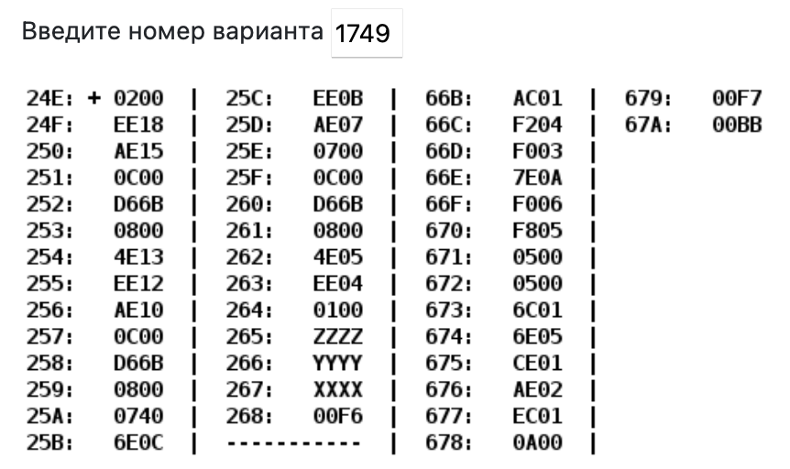

## Ход работы

### Текст исходной программы и подпрограммы

|  |  |  |  |
| --- | --- | --- | --- |
| Адрес | Код команды | Мнемоника | Описание |
| 24E | + 0200 | CLA | Очистка аккумулятора |
| 24F | EE18 | ST IP+24 | Очистка результата. R = 0 |
| 250 | AE15 | LD IP+21 | Загрузка в аккумулятор. AC = Y |
| 251 | 0C00 | PUSH | Вызов ф-ции F(Y). Результат в аккумуляторе |
| 252 | D66B | CALL 66B |
| 253 | 0800 | POP |
| 254 | 4E13 | ADD IP+19 | R +=F(Y) |
| 255 | EE12 | ST IP+18 |
| 256 | AE10 | LD IP+16 | Загрузка в аккумулятор AC=X |
| 257 | 0C00 | PUSH | Вызов ф-ции F(X). Результат в аккумуляторе |
| 258 | D66B | CALL 66B |
| 259 | 0800 | POP |
| 25A | 0740 | DEC | Вычитание R из F(X) -1, сохранение в R. R = F(X)-1-F(Y) |
| 25B | 6E0C | SUB IP+12 |
| 25C | EE0B | ST IP+11 |
| 25D | AE07 | LD IP+7 | Загрузка в аккумулятор. AC = Z+1 |
| 25E | 0700 | INC |
| 25F | 0C00 | PUSH | Вызов ф-ции F(Z+1). Результат в аккумуляторе |
| 260 | D66B | CALL 66B |
| 261 | 0800 | POP |
| 262 | 4E05 | ADD IP+5 | R += F(Z+1) |
| 263 | EE04 | ST IP+4 |
| 264 | 0100 | HLT | Остановка программы |
| 265 | ZZZZ | Z | Значение Z |
| 266 | YYYY | Y | Значение Y |
| 267 | XXXX | X | Значение X |
| 268 | 00F6 | R | Значение R |
| …. | …. |  |  |
| 66B | AC01 | LD SP+1 | Загрузка аргумента |
| 66C | F204 | BMI 4 | Если <= 0, переход на 671 |
| 66D | F003 | BEQ 3 |
| 66E | 7E0A | CMP IP+10 | Если AC <= Q, переход на 676 |
| 66F | F006 | BEQ 6 |
| 670 | F805 | BLT 5 |
| 671 | 0500 | ASL | Умножение на 4 |
| 672 | 0500 | ASL |
| 673 | 6C01 | SUB SP+1 | Вычитание аргумента |
| 674 | 6E05 | SUB IP+5 | Вычитание W |
| 675 | CE01 | JUMP IP+1 | Переход на 677 |
| 676 | AE02 | LD IP+2 | Загрузка Q |
| 677 | EC01 | ST SP+1 | Сохранение результата |
| 678 | 0A00 | RET | Возврат |
| 679 | 00F7 |  | Константа Q=247 |
| 67A | 00BB |  | Константа W=187 |

R = F(x) - 1 - F(y) + F(z + 1)

R = F(x) - F(y) + F(z + 1) - 1

$$f(x)=\left\{\begin{aligned}3x-187, 0<x<247 \\ 247, x≤0, x≥247\end{aligned}\right.$$

$$f(x)=\left\{\begin{aligned}3x-187,x≤0, x≥247 \\ 247, 0<x<247 \end{aligned}\right.$$

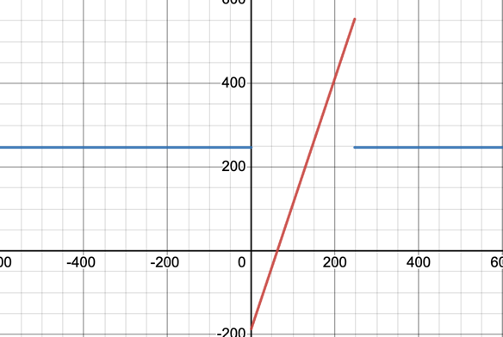 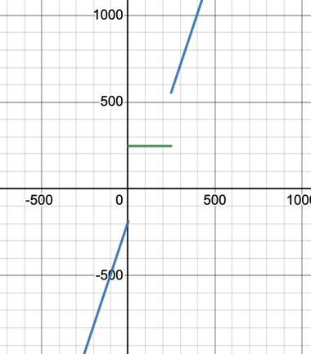

## Область представления

X, Y, Z, Q, W, R - целые знаковые шестнадцатеричные числа в доп. Коде

Расположение данных

Основная программа

24E-264 - команды

265-267 - исходные данные

268 - итоговый результат

Подпрограмма

66B-678 - команды

679, 67A - константы

Область допустимых значений

Q = F716 = 247

W = BB16 = 187

[0; 247] [247; 215-1] - возвращает константу, переполнения нет

Найдем минимум и максимум на оставшемся отрезке:

$$f_{min}=f\left(-2^{15}\right)=-98491$$

$$f_{max}{=f\left(2^{15}-1\right)=98114}$$

Заметим, что есть переполнение, следовательно ОДЗ:

R = [-926; 1294]

X, Y = [-32768, 32767] ([-215;215-1])

Z = [-32768, 32766] ([-215;215-2])

Трассировка с заданными числами

|  |  |  |  |  |  |  |  |  |  |  |  |  |
| --- | --- | --- | --- | --- | --- | --- | --- | --- | --- | --- | --- | --- |
| **Адр** | **Знчн** | **IP** | **CR** | **AR** | **DR** | **SP** | **BR** | **AC** | **PS** | **NZVC** | **Адр2** | **Знчн3** |
| 24E | 200 | 24E | 0 | 0 | 0 | 0 | 0 | 0 | 4 | 100 |  |  |
| 24E | 200 | 24F | 200 | 24E | 200 | 0 | 024E | 0 | 4 | 100 |  |  |
| 24F | EE18 | 250 | EE18 | 268 | 0 | 0 | 18 | 0 | 4 | 100 | 268 | 0 |
| 250 | AE15 | 251 | AE15 | 266 | FFE3 | 0 | 15 | FFE3 | 8 | 1000 |  |  |
| 251 | 0C00 | 252 | 0C00 | 7FF | FFE3 | 7FF | 251 | FFE3 | 8 | 1000 | 7FF | FFE3 |
| 252 | D66B | 66B | D66B | 7FE | 253 | 7FE | D66B | FFE3 | 8 | 1000 | 7FE | 253 |
| 66B | AC01 | 66C | AC01 | 7FF | FFE3 | 7FE | 1 | FFE3 | 8 | 1000 |  |  |
| 66C | F204 | 671 | F204 | 66C | F204 | 7FE | 4 | FFE3 | 8 | 1000 |  |  |
| 671 | 500 | 672 | 500 | 671 | FFE3 | 7FE | 671 | FFC6 | 9 | 1001 |  |  |
| 672 | 500 | 673 | 500 | 672 | FFC6 | 7FE | 672 | FF8C | 9 | 1001 |  |  |
| 673 | 6C01 | 674 | 6C01 | 7FF | FFE3 | 7FE | 1 | FFA9 | 8 | 1000 |  |  |
| 674 | 6,00E+05 | 675 | 6,00E+05 | 67A | 00BB | 7FE | 5 | FEEE | 9 | 1001 |  |  |
| 675 | CE01 | 677 | CE01 | 675 | 677 | 7FE | 1 | FEEE | 9 | 1001 |  |  |
| 677 | EC01 | 678 | EC01 | 7FF | FEEE | 7FE | 1 | FEEE | 9 | 1001 | 7FF | FEEE |
| 678 | 0A00 | 253 | 0A00 | 7FE | 253 | 7FF | 678 | FEEE | 9 | 1001 |  |  |
| 253 | 800 | 254 | 800 | 7FF | FEEE | 0 | 253 | FEEE | 9 | 1001 |  |  |
| 254 | 4,00E+13 | 255 | 4,00E+13 | 268 | 0 | 0 | 13 | FEEE | 8 | 1000 |  |  |
| 255 | EE12 | 256 | EE12 | 268 | FEEE | 0 | 12 | FEEE | 8 | 1000 | 268 | FEEE |
| 256 | AE10 | 257 | AE10 | 267 | 00FA | 0 | 10 | 00FA | 0 | 0 |  |  |
| 257 | 0C00 | 258 | 0C00 | 7FF | 00FA | 7FF | 257 | 00FA | 0 | 0 | 7FF | 00FA |
| 258 | D66B | 66B | D66B | 7FE | 259 | 7FE | D66B | 00FA | 0 | 0 | 7FE | 259 |
| 66B | AC01 | 66C | AC01 | 7FF | 00FA | 7FE | 1 | 00FA | 0 | 0 |  |  |
| 66C | F204 | 66D | F204 | 66C | F204 | 7FE | 066C | 00FA | 0 | 0 |  |  |
| 66D | F003 | 66E | F003 | 66D | F003 | 7FE | 066D | 00FA | 0 | 0 |  |  |
| 66E | 7E0A | 66F | 7E0A | 679 | 00F7 | 7FE | 000A | 00FA | 1 | 1 |  |  |
| 66F | F006 | 670 | F006 | 66F | F006 | 7FE | 066F | 00FA | 1 | 1 |  |  |
| 670 | F805 | 671 | F805 | 670 | F805 | 7FE | 670 | 00FA | 1 | 1 |  |  |
| 671 | 500 | 672 | 500 | 671 | 00FA | 7FE | 671 | 01F4 | 0 | 0 |  |  |
| 672 | 500 | 673 | 500 | 672 | 01F4 | 7FE | 672 | 3,00E+08 | 0 | 0 |  |  |
| 673 | 6C01 | 674 | 6C01 | 7FF | 00FA | 7FE | 1 | 02EE | 1 | 1 |  |  |
| 674 | 6,00E+05 | 675 | 6,00E+05 | 67A | 00BB | 7FE | 5 | 233 | 1 | 1 |  |  |
| 675 | CE01 | 677 | CE01 | 675 | 677 | 7FE | 1 | 233 | 1 | 1 |  |  |
| 677 | EC01 | 678 | EC01 | 7FF | 233 | 7FE | 1 | 233 | 1 | 1 | 7FF | 233 |
| 678 | 0A00 | 259 | 0A00 | 7FE | 259 | 7FF | 678 | 233 | 1 | 1 |  |  |
| 259 | 800 | 25A | 800 | 7FF | 233 | 0 | 259 | 233 | 1 | 1 |  |  |
| 25A | 740 | 25B | 740 | 25A | 740 | 0 | 025A | 232 | 1 | 1 |  |  |
| 25B | 6E0C | 25C | 6E0C | 268 | FEEE | 0 | 000C | 344 | 0 | 0 |  |  |
| 25C | EE0B | 25D | EE0B | 268 | 344 | 0 | 000B | 344 | 0 | 0 | 268 | 344 |
| 25D | AE07 | 25E | AE07 | 265 | 003C | 0 | 7 | 003C | 0 | 0 |  |  |
| 25E | 700 | 25F | 700 | 25E | 700 | 0 | 025E | 003D | 0 | 0 |  |  |
| 25F | 0C00 | 260 | 0C00 | 7FF | 003D | 7FF | 025F | 003D | 0 | 0 | 7FF | 003D |
| 260 | D66B | 66B | D66B | 7FE | 261 | 7FE | D66B | 003D | 0 | 0 | 7FE | 261 |
| 66B | AC01 | 66C | AC01 | 7FF | 003D | 7FE | 1 | 003D | 0 | 0 |  |  |
| 66C | F204 | 66D | F204 | 66C | F204 | 7FE | 066C | 003D | 0 | 0 |  |  |
| 66D | F003 | 66E | F003 | 66D | F003 | 7FE | 066D | 003D | 0 | 0 |  |  |
| 66E | 7E0A | 66F | 7E0A | 679 | 00F7 | 7FE | 000A | 003D | 8 | 1000 |  |  |
| 66F | F006 | 670 | F006 | 66F | F006 | 7FE | 066F | 003D | 8 | 1000 |  |  |
| 670 | F805 | 676 | F805 | 670 | F805 | 7FE | 5 | 003D | 8 | 1000 |  |  |
| 676 | AE02 | 677 | AE02 | 679 | 00F7 | 7FE | 2 | 00F7 | 0 | 0 |  |  |
| 677 | EC01 | 678 | EC01 | 7FF | 00F7 | 7FE | 1 | 00F7 | 0 | 0 | 7FF | 00F7 |
| 678 | 0A00 | 261 | 0A00 | 7FE | 261 | 7FF | 678 | 00F7 | 0 | 0 |  |  |
| 261 | 800 | 262 | 800 | 7FF | 00F7 | 0 | 261 | 00F7 | 0 | 0 |  |  |
| 262 | 4,00E+05 | 263 | 4,00E+05 | 268 | 344 | 0 | 5 | 043B | 0 | 0 |  |  |
| 263 | EE04 | 264 | EE04 | 268 | 043B | 0 | 4 | 043B | 0 | 0 | 268 | 043B |
| 264 | 100 | 265 | 100 | 264 | 100 | 0 | 264 | 043B | 0 | 0 |  |  |